Т.Ф. Махмудов, соиск; рук. К.Р. Аллаев д.т.н., проф.
(ТашГТУ, г. Ташкент)

К АНАЛИЗУ СТАТИЧЕСКОЙ УСТОЙЧИВОСТИ ТРЕХГЕНЕРАТОРНОЙ ЭЛЕКТРИЧЕСКОЙ СИСТЕМЫ

Основной задачей электроэнергетики является бесперебойное, устойчивое обеспечение потребителя электрической энергией заданного качества при возмущениях в электрической системе. При этом весьма важным является исследование статической устойчивости - устойчивости энергосистемы при малых возмущениях (или отклонениях) параметров режима от их значений, соответствующих положению равновесия [1].
Применительно к энергосистеме устойчивость в «малом» - это устойчивость установившегося (стационарного) движения, которое подвергается непрерывному воздействию малых возмущений типа: включение и отключение небольших нагрузок, коммутации в распределительных сетях низкого напряжения, изменение температуры и т. п.
Статическая устойчивость электроэнергетических систем (ЭЭС) - устойчивость при малых возмущениях, исследуется на основе методов, которые базируются на анализе дифференциальных уравнений первого (линейного) приближения.
Проверка статической устойчивости ЭЭС заключается в определении возможности существования устойчивого режима при заданных значениях параметров энергосистемы, режимах генерирующих источников, нагрузках узловых точек и настройках автоматических устройств регулирования режима [1,4].
Синхронные генераторы в современных электрических станциях снабжаются различными типами автоматических регуляторов возбуж-дения (АРВ), позволяющими реагировать на изменения параметров режима, подавлять колебания, поддерживать постоянным или регули-ровать по заданному закону выбранный параметр режима.
АРВ позволяют выбрать требуемый закон управления режимом возбуждения и, соответственно, режимом электрической системы, обеспечивающим ее устойчивую работу. В общем случае уравнение электрической системы можно представить в матричной форме [2,3]:
где х – вектор переменных состояния; А – функциональная матрица размером n×n, называемая матрицей состояния системы (матрица коэффициентов уравнений системы); В – функциональная матрица размером n×r, называемая матрицей управления (входа); u – число входов; С – матрица, учитывающая выходные параметры.
Для определения устойчивости воспользуемся методом Ляпунова в квадратичной форме и зададимся функцией в виде положительно определенной квадратичной формы:
где Q – положительно определенная симметрическая матрица.
Производная этой функции
приводит к уравнению [2,4]:
(1)
Уравнение (1), называется матричным уравнением Ляпунова.
В случае линейных автономных систем функции Ляпунова в квадратичной форме, дают возможность получить необходимые и достаточные условия устойчивости [2].
Линеаризованные уравнения простейшей ЭЭС при наличии на синхронном генераторе автоматических регуляторов возбуждения пропорционального или сильного действия имеют вид [4]:
- уравнение относительного движения ротора синхронной машины:
- уравнение переходных процессов в обмотке возбуждения:
- уравнение в обмотке возбуждения возбудителя:
(2)
- уравнение усилительного элемента:
- уравнение измерительного элемента:
- уравнение, отражающее влияние АРВ:
здесь - T_{j}, T_{do}, Т_{е}, Т_{у}, Т_{и} - постоянные инерции агрегата, постоянные времени, соответственно - обмотки возбуждения при разомкнутой обмотке статора, возбудителя, усилительного элемента, преобразовательного и измерительного элементов (Т_{и} = Т_{п}); Δδ, ΔE'_{q}, ΔE_{q} , ΔE_{qe}, Δе, Δu, Δu_{r} - отклонения угла нагрузки, переходной э.д.с., э.д.с. холостого хода, э.д.с. на кольцах ротора, напряжения на обкладках возбудителя и напряжения на шинах генератора; ΔП_{j}, - параметры режима, по которым осуществляется регулирование возбуждения генератора; P_{d} - демпферный коэффициент; k_{0пj}, k_{1пj}, k_{2пj} – коэффициенты усиления по каналам регулирования АРВ, соответственно – по отклонению, по первой и второй производным параметров режима. Отклонения регулируемого параметра режима генератора или системы определяются по соотношению [4]
Рассмотрим на примере трехгенераторной системы (рис.1) условия статической устойчивости сложной ЭЭС, учитывая, что из синхронизма выходит именно синхронная машина, и найдем какой из генераторов быстрее всех приближается к пределу устойчивости. Необходимо отметить, что трехгенераторная модель ЭЭС в целом адекватно отражает свойства и характеристики сложной электрической системы [5].

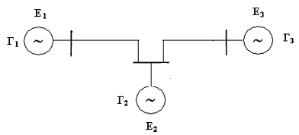
Рис.1. Схема трехгенераторной электрической системы

В качестве синхронных машин примем агрегаты:
Г-1: синхронные генераторы Новоангренской тепловой электрической станции (ТЭС) - ТВВ-320-2У3, снабженные автоматическими регуляторами возбуждения сильного действия (АРВ-СД);
Г-2: синхронные генераторы Тахиаташской ТЭС - ТГВ-200-2УМ3, снабженные автоматическими регуляторами возбуждения сильного действия на базе полупроводников и интегральных микросхем (АРВ-СДП);
Г-3: синхронные генераторы Навоийской ТЭС - ТВФ-60-2, снабженные АРВ-СДП.
На рис.2. приведены характеры изменений q_{11j} (где j=1-3) – первых элементов миноров матриц квадратичных форм Q_{j} для каждого генератора исследуемой системы.

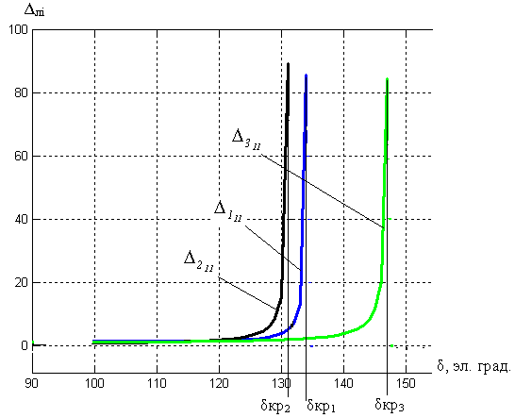

Рис. 2. Характер изменения главных диагональных миноров,, матрицы Q матричного уравнения Ляпунова, соответственно для генераторов Г-1, Г-2 и Г-3.

Из полученных результатов можно выявить генератор, который представляет наибольшую опасность с точки зрения нарушения устойчивости. При этом исследование статической устойчивости сложной ЭЭС превращается в исследование схемы «генератор-шины», позволяющее определить конкретный генератор или станцию, приводящую к нарушению устойчивости системы и асинхронному режиму в системе [4].

Библиографический список

1. Веников В.А. Переходные электромеханические процессы в электрических системах. М.: Высшая школа. 1984.
2. Барбашин Е.А. Функции Ляпунова. М.: Наука. 1970.
3. Мисриханов М.Ш. Инвариантное управление многомерными системами. М.: Наука. 2007.
4. Аллаев К.Р., Мирзабаев А.М. Малые колебания электрических систем. Т.: «Fan va texnologiya». 2011.
5. Совалов С.А. Режимы Единой энергосистемы. М.: Энергоатомиздат. 1983.

